Revisiones
A medida que los ítems evolucionan en el tiempo, se van creando nuevas revisiones de los mismos. Como es lógico, algunos ítems sufrirán más cambios que otros a lo largo del desarrollo. Plastic SCM almacena todas las revisiones de cada ítem, de manera que es posible volver al estado de uno de estos elementos en un momento dado. Esta evolución suele representarse como muestra la Figura 1.
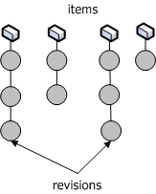
Figura 1. Items y revisiones
La creación de revisiones ocurre a través de las operaciones de desprotección (check-out) y protección (check-in). Cuando se va a hacer una modificación en un fichero, se desprotege para editarlo, y este hecho queda registrado en el servidor de Plastic SCM.
Para crear una nueva revisión del ítem de forma que se pueda recuperar su estado en este punto, se protege, lo que indica al servidor de Plastic SCM que debe almacenar los nuevos contenidos del ítem. Éste almacenamiento esta optimizado de forma que las revisiones son comprimidas de forma transparente en el repositorio para evitar que este crezca desmesuradamente.
Las revisiones se almacenan en el repositorio, junto al resto de información del proyecto. Entre los datos almacenados se encuentra el número de revisión, la fecha de creación, el autor de la revisión y otros detalles que se enumerarán más adelante en la sección de ramas.
Al conjunto de revisiones de un ítem se le denomina historia de ese ítem, y resume la evolución de ese ítem en el tiempo. La siguiente figura muestra un ejemplo de historia de un ítem:
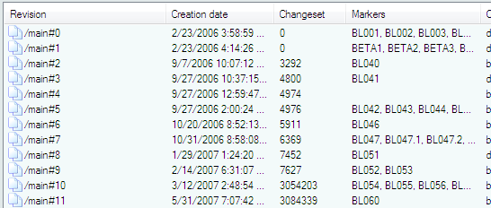
Ilustración 1:Ejemplo de historial de un ítem

